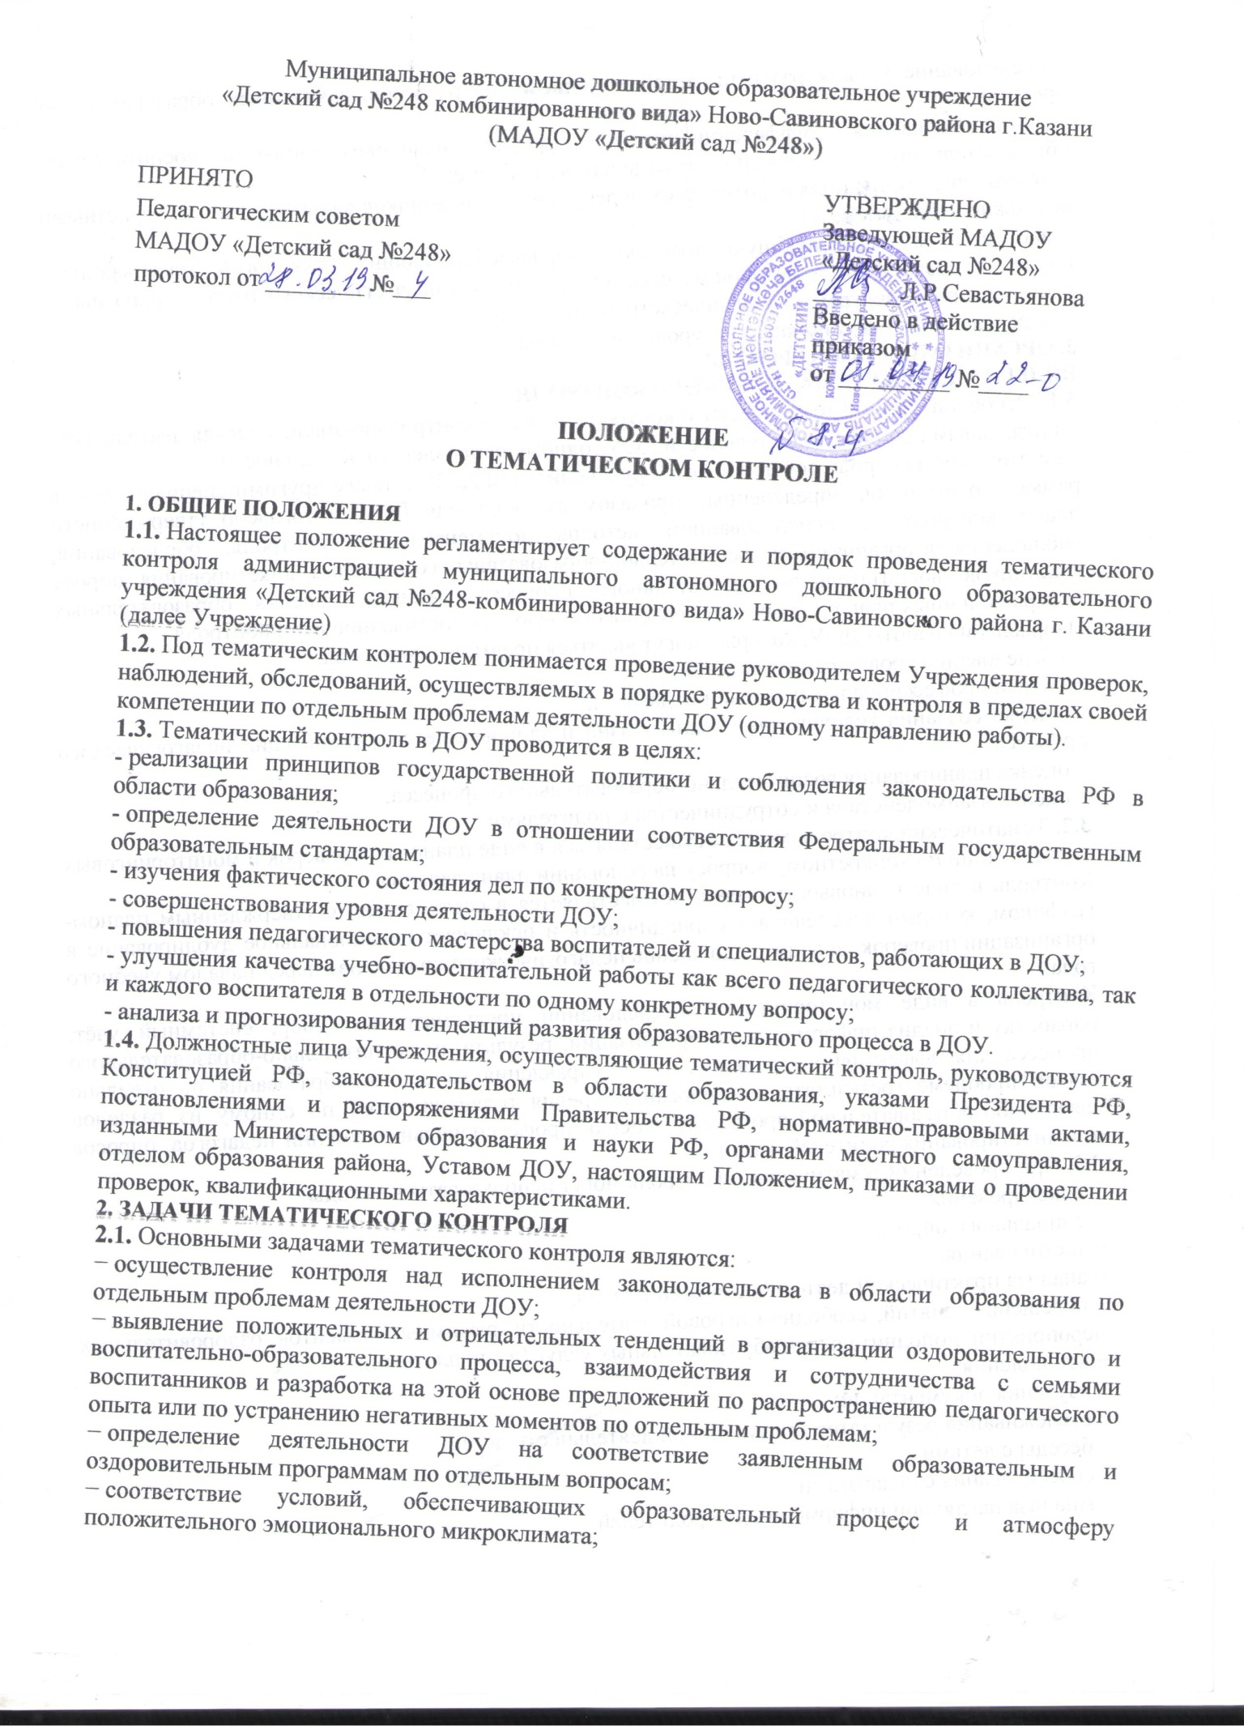− исследование уровня развития детей по одному из разделов, заявленных образовательных программ;
− индивидуализация, дифференциация и коррекция оздоровительного и воспитательно-образовательного процесса в ДОУ по отдельной проблеме;
− устранение умственных и физических перегрузок воспитанников в соответствии с возрастными возможностями детей;
− внедрение в существующую практику здоровьесберегающих технологий, развивающего обучения, новых форм и методов работы, опыта мастеров педагогического труда, конкретных и альтернативных программ по физическому воспитанию;
− определение профессионального уровня педагогов.
3. ОРГАНИЗАЦИОННЫЕ ФОРМЫ,
ВИДЫ И МЕТОДЫ ТЕМАТИЧЕСКОГО КОНТРОЛЯ
3.1. Основной формой тематического контроля является контрольно-аналитическая деятельность по отдельным проблемам деятельности ДОУ (одному направлению деятельности).
Тематический контроль осуществляется руководителем ДОУ, а также другими специалистами в рамках полномочий, определённых приказом руководителя ДОУ, и согласно утверждённого плана контроля, с использованием методов документального контроля, обследования, наблюдения за организацией воспитательно-образовательного процесса, анкетирования, опроса участников воспитательно-образовательного процесса, данных освоения образовательных программ и иных правомерных методов, способствующих достижению цели контроля.
Направления работы ДОУ, которые могут являться предметом контроля:
− обследование уровня развития детей;
− оценка профессиональных умений педагогов;
− оценка создания условий для охраны жизни и здоровья детей, организации педагогического процесса;
− оценка планирования воспитательно-образовательного процесса;
− оценка взаимодействия и сотрудничества с родителями.
3.2. Тематический контроль может осуществляться в виде плановых проверок и мониторинговых исследований по конкретному вопросу на основании плана-задания.
Контроль в виде плановых проверок осуществляется в соответствии с утверждённым планом-графиком, который обеспечивает периодичность и исключает нерациональное дублирование в организации проверок, доводится до членов педагогического коллектива перед началом учебного года.
Контроль в виде мониторинговых исследований предусматривает сбор, системный учёт, обработку и анализ информации по организации, результатам воспитательно-образовательного процесса для эффективного решения задач управления качеством образования по отдельно взятой проблеме (результаты обследования уровня развития детей по одному из разделов заявленной образовательной программы, оценки профессиональных умений педагогов, опросов или анкетирования родителей и т.д.).
3.3. При проведении тематического контроля могут использоваться методы:
− анкетирования;
− социального опроса;
− тестирования;
− анализа практической деятельности воспитателя;
− посещения занятий, свободной игровой деятельности, режимных моментов, оздоровительных мероприятий, дополнительных образовательных услуг (в т.ч. платных);
− наблюдения;
− изучения документации;
− отслеживания результатов продуктивной деятельности детей;
− беседы с детьми;
− собеседования с педагогами;
− Анализа наглядной информации для родителей.

4. ОСНОВНЫЕ ПРАВИЛА КОНТРОЛЯ
4.1.Контроль осуществляет руководитель Учреждения, другие специалисты при получении полномочий от руководителя ДОУ.
4.2.В качестве экспертов к участию в контроле могут привлекаться сторонние (компетентные) организации и отдельные специалисты.
Руководитель ДОУ вправе обратиться в органы управления, научные и методические учреждения за помощью в организации и проведении контроля. Помощь может быть представлена в том числе в виде проведения проверок по отдельным направлениям деятельности, участия компетентных специалистов в проведении конкретных мероприятий по контролю, консультирования.
4.3. Руководитель ДОУ издает приказ о сроках проверки, назначении председателя комиссии и её членов, определении темы проверки, разработке плана-задания контроля и установлении сроков представления итоговых материалов.
Привлеченные специалисты, осуществляющие контроль, должны обладать необходимой квалификацией.
4.4. Председатель комиссии разрабатывает план-задание контроля и утверждает его у руководителя ДОУ не позднее, чем за пять дней до начала проверки.
План-задание устанавливает особенности конкретной проверки:
- цели и сроки контроля;
- объекты, подлежащие контролю;
- нормативно-правовые акты, которыми будут руководствоваться эксперты;
- вопросы, задания, материалы, требуемые для обеспечения достаточной информированности и сравнимости результатов контроля для подготовки итогового документа (справки) по отдельным разделам деятельности ДОУ или должностного лица;
- список итоговых документов контроля.
Председатель комиссии должен ознакомить должностные лица с планом-заданием контроля в сроки, установленные приказом руководителя ДОУ.
Должностные лица после ознакомления с планом-заданием контроля должны поставить под ним подписи, удостоверяющие, что они ознакомлены с планом-заданием контроля.
4.5. Периодичность, виды и темы контроля определяются на основе проблемно-ориентированного анализа работы ДОУ по итогам учебного года, основных тенденций развития образования в ДОУ, регионе, стране.
4.6. Основаниями для проведения тематического контроля являются:
- годовой план работы ДОУ (раздел «Контроль»);
4.7. Продолжительность тематической проверки не должна превышать 5-10 дней с посещением проверяющим не более шести занятий и других мероприятий.
4.8. Эксперты имеют право запрашивать необходимую информацию, изучать документацию, относящуюся к вопросу проверки.
4.9. При обнаружении в ходе проверки нарушений законодательства РФ в области образования о них сообщается руководителю ДОУ.
5. РЕЗУЛЬТАТЫ ТЕМАТИЧЕСКОГО КОНТРОЛЯ
5.1.Результаты тематического контроля оформляются в форме справки.
Справка о результатах контроля должна содержать констатацию фактов, выводы и, при необходимости, предложения.
5.2.Информация о результатах проведенного контроля доводится до работников ДОУ в течение семи дней с момента завершения проверки.
Должностные лица после ознакомления с результатами контроля должны поставить подписи под справкой о результатах контроля, удостоверяющие о том, что они ознакомлены с результатами контроля.
При этом они вправе сделать запись в справке о результатах контроля о несогласии с результатами контроля в целом или по отдельным фактам и выводам. В случаях когда отсутствует возможность получить подпись проверяемого, запись об этом делает председатель комиссии, осуществляющий проверку, или руководитель ДОУ.
5.3.По итогам контроля в зависимости от его формы, целей и задач и с учетом реального положения дел:
- проводятся заседания педагогических советов, производственные совещания, рабочие совещания с педагогическим составом;
- сделанные замечания и предложения проверяющих лиц фиксируются в документации согласно номенклатуре дел ДОУ;
- принимаются меры, направленные на совершенствование воспитательно-образовательного процесса и повышения качества оздоровительных, профилактических, воспитательно-образовательных мероприятий, повышение качества знаний, уровня воспитанности и развития детей дошкольного возраста;
- результаты контроля могут учитываться при проведении аттестации педагогических кадров.
5.4.Руководитель ДОУ по результатам тематического контроля принимает следующие решения:
- об издании соответствующего приказа;
- об обсуждении итоговых материалов контроля коллегиальным органом;
- о проведении повторного тематического контроля с привлечением определенных специалистов (экспертов);
- о привлечении к дисциплинарной ответственности должностных лиц;
- о поощрении работников;
- иные решения в пределах своей компетенции.

